测试计划
一、引言 2
1． 编写目的 2
2． 项目背景 2
3． 参考资料 2
二．任务概述 3
1．目标 3
2．运行环境 3
3．需求概述 3
4．条件与限制 3
三．计划 3
1．测试方案 3
2．测试项目 3
3．测试准备 3
4．测试机构及人员 4
四．测试项目说明 5
1．测试项目名称及测试内容 5
2．测试用例 5
3．进度 9
4．条件 9
五．评价 9
1．范围 9
2．准则 10

一、引言

1．编写目的
本报告是Timer开发小组为了总结开发过程中的得与失，避免以后犯同样的错误，发扬其中的长处而撰写，可供小组内部成员参考和从事类似工作的工作人员借鉴。

2. 项目背景
系统名称： 电子词典（边走边学）
英文名称：Walking and Learning
委托单位： 第九届齐鲁软件设计大赛组委会
开发单位： 山东农业大学信息学院09计算机Timer团队
开发日期： 2011年5月1号 ---- 2011年9月20号
版权信息： 边走边学电子词典是由山东农业大学信息学院09计算机Timer团队开发，未经作者许可，任何个人或组织不能将其用于商业用途，系统所搜索的资源版权规原作者所有。
3． 参考资料
【参考资料】（1）.杨丰盛 《Android应用开发揭秘》 ISBN 978-7-111-29195-4 出 版时间 2010-1-1 出版社：机械工业出版社
（2）.Shane Conder（美） 《Android移动应用开发从入门到精通》 ISBN 978-7-115-23019-5 出版时间：2010-07-01 出版社：人民邮电出版社
（3）.E2ECloud工作室 《深入浅出Google Android》 ISBN 978-7-115-20069-3/TP 出版时间：2009-08-01 出版社：人民邮电出版社
（4）.张利国 《Android移动开发入门与进阶》 ISBN 978-7-115-20084-6 出版时间：2009-09-01 出版社：人民邮电出版社
（5）.各种网络资源和信息。

二．任务概述

1．目标
（1)设计一种简单方便的学习工具。
(2）可以方便的查询中英文词句并进行互译。
(3）能轻松的通过软件学习句子和美文。

2．运行环境

Android手机

3．需求概述

需要具有Android手机，在手机上使用

4．条件与限制
电脑中安装平台，虚拟机
Android手机

三．计划

1．测试方案
采用先分模块测试，再整体在虚拟机测试的方案，最后在Android手机上的测试方案。

2．测试项目
边走边学可分为四小模块的测试，如下：
- 查询模块
- 美文欣赏模块
- 例句学习模块
4. 关于介绍模块

3．测试准备
电脑上安装Android平台和虚拟机，
拥有Android手机

4．测试机构及人员
测试机构：山东农业大学计算机专业Timer团队
人员：李守俊，孙传魁，曹启港，赵婧娴
负责人：李守俊

四．测试项目说明

1．测试项目名称及测试内容
查询模块
可以选择英译汉或汉译英，输入要查询的单词句子或中文词句，然后按翻译按钮，等 待即可翻译成功。
美文欣赏模块
是否可以正常读取并显示美文。
例句学习模块
是否可以正常显示各模块，并且进入后正常显示连接到具体内容，正常读取并显示。
关于介绍模块
看其是否可以正常显示。

2．测试用例
（1）选英文翻译成简体中文
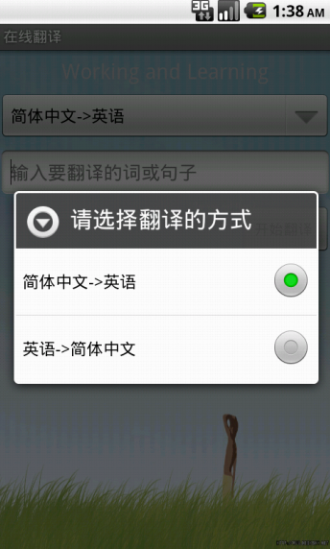
（2）输入要查询的单词或句子
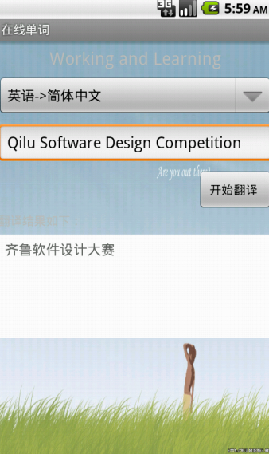

（3）学习句子选择某一模块
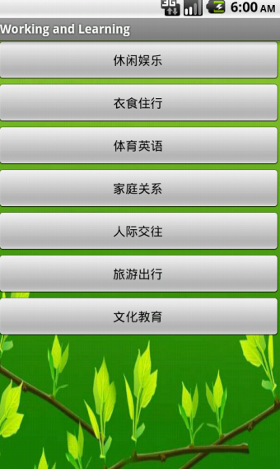
- 进入模块内显示要学习的内容
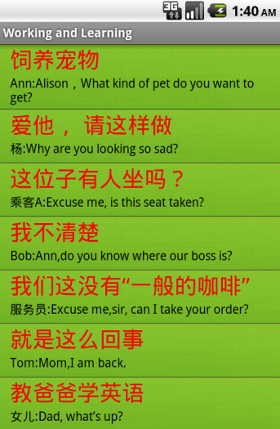
- 详细显示
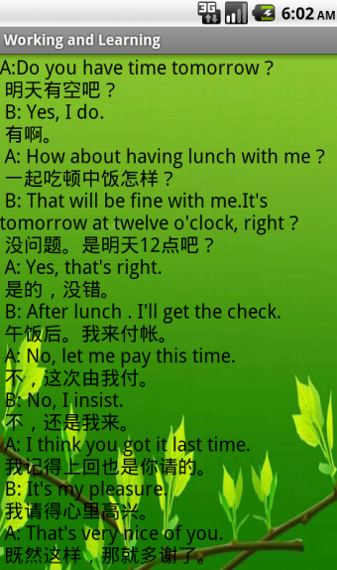
3．进度
开始做系统起，边进行边测试，至9月做全面测试

4．条件
电脑中事先装好的运行环境
拥有Android手机
详细内容参见用户使用手册

五．评价

1．范围
测试边走边学电子词典系统共四个小模块，基本上均达到要求，测试其特色功能，其特色值得推荐。

2．准则
查全率、差准率、查询时间

